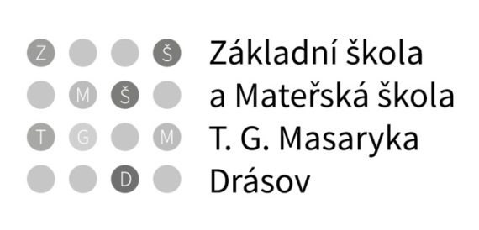

**Žádost o uvolnění z tělesné výchovy**

Jméno a příjmení žáka, žákyně: __________________________________________________

Datum narození: _________________________ Třída: _____________

Žádám o uvolnění mého dítěte z výuky tělesné výchovy/plavání zcela - zčásti (nehodící se škrtněte) na období _______________________________

podle § 50, ods. 2, zákona č. 561/2004 Sb. o předškolním, základním, středním a vyšším odborném a jiném vzdělávání (školský zákon).

Důvod: _____________________________________________________________________

___________________________________________________________________________

V případě, že můj syn, moje dcera bude uvolněn(a) zcela a výuka tělesné výchovy bude zařazena na první nebo poslední vyučovací hodinu, žádám o uvolnění bez náhrady.

Dne: ________________

Jméno a příjmení zákonného zástupce: __________________________________________

Podpis zákonného zástupce: _________________________________

***Příloha***

*- doporučení registrujícího nebo odborného lékaře*